

**Об утверждении Регламента государственной услуги "Выдача лицензии на осуществление деятельности по производству (формуляции) пестицидов (ядохимикатов), реализации пестицидов (ядохимикатов), применению пестицидов (ядохимикатов) аэрозольным и фумигационным способами"**

***Утративший силу***

Постановление акимата города Астаны от 7 декабря 2015 года № 102-2238. Зарегистрировано Департаментом юстиции города Астаны 8 января 2016 года № 989. Утратило силу постановлением акимата города Нур-Султана от 23 октября 2020 года № 505-2431 (вводится в действие по истечении десяти календарных дней после дня его первого официального опубликования)

      Сноска. Утратило силу постановлением акимата города Нур-Султана от 23.10.2020 № 505-2431 (вводится в действие по истечении десяти календарных дней после дня его первого официального опубликования).

      В соответствии с подпунктом 3) статьи 16 Закона Республики Казахстан от 15 апреля 2013 года "О государственных услугах", приказом Министра сельского хозяйства Республики Казахстан от 15 июля 2015 года № 15-02/655 "Об утверждении стандарта государственной услуги "Выдача лицензии на осуществление деятельности по производству (формуляции) пестицидов (ядохимикатов), реализации пестицидов (ядохимикатов), применению пестицидов (ядохимикатов) аэрозольным и фумигационным способами" (зарегистрировано в Реестре государственной регистрации нормативных правовых актов за № 12091), акимат города Астаны **ПОСТАНОВЛЯЕТ:**

      1. Утвердить прилагаемый Регламент государственной услуги "Выдача лицензии на осуществление деятельности по производству (формуляции) пестицидов (ядохимикатов), реализации пестицидов (ядохимикатов), применению пестицидов (ядохимикатов) аэрозольным и фумигационным способами".

      2. Признать утратившим силу постановление акимата города Астаны от 5 августа 2014 года № 102-1257 "Об утверждении Регламента государственной услуги "Выдача лицензии, переоформление, выдача дубликатов лицензии на осуществление деятельности по производству (формуляции) пестицидов (ядохимикатов), реализации пестицидов (ядохимикатов), применению пестицидов (ядохимикатов) аэрозольным и фумигационным способами" (зарегистрировано в Реестре государственной регистрации нормативных правовых актов от 5 сентября 2014 года за № 837 и опубликовано в газете "Вечерняя Астана" № 102 (3178) от 13 сентября 2014 года, газета "Астана Ақшамы" № 103 (3160) от 13 сентября 2014 года).

      3. Возложить на руководителя Государственного учреждения "Управление сельского хозяйства города Астаны" Курмангалиева Асета Кабиевича опубликование настоящего постановления после государственной регистрации в органах юстиции в официальных и периодических печатных изданиях, а также на интернет-ресурсе, определяемом Правительством Республики Казахстан, и на интернет-ресурсе акимата города Астаны.

      4. Контроль за исполнением настоящего постановления возложить на заместителя акима города Астаны Алиева Н.Р.

      5. Настоящее постановление вступает в силу со дня государственной регистрации в органах юстиции и вводится в действие по истечении десяти календарных дней после дня его первого официального опубликования.

|  |  |
| --- | --- |
| Аким города Астаны | А. Джаксыбеков |

|  |  |
| --- | --- |
|  | Утвержден постановлением акимата города Астаны от 7 декабря 2015 года № 102-2238 |

**Регламент государственной услуги**  
**"Выдача лицензии на осуществление деятельности по производству**  
**(формуляции) пестицидов (ядохимикатов), реализации пестицидов**  
**(ядохимикатов), применению пестицидов (ядохимикатов)**  
**аэрозольным и фумигационным способами"**  
**1. Общие положения**

      1. Государственная услуга "Выдача лицензии на осуществление деятельности по производству (формуляции) пестицидов (ядохимикатов), реализации пестицидов (ядохимикатов), применению пестицидов (ядохимикатов) аэрозольным и фумигационным способами" (далее – государственная услуга) оказывается уполномоченным органом акимата города Астаны – Государственным учреждением "Управление сельского хозяйства города Астаны" (далее – услугодатель) на основании стандарта государственной услуги "Выдача лицензии на осуществление деятельности по производству (формуляции) пестицидов (ядохимикатов), реализации пестицидов (ядохимикатов), применению пестицидов (ядохимикатов) аэрозольным и фумигационным способами", утвержденного приказом Министра сельского хозяйства Республики Казахстан от 15 июля 2015 года № 15-02/655 (далее – Стандарт).

      Форма оказания государственной услуги – электронная (частично автоматизированная) и (или) бумажная.

      2. Прием заявления и выдача результата оказания государственной услуги осуществляется через:

      канцелярию услугодателя;

      веб-портал "электронного правительства" www.egov.kz, www.elicense.kz.

      Сноска. Регламент дополнен пунктом 2 в соответствии с постановлением акимата г. Астаны от 03.08.2017 № 102-1580 (вводится в действие по истечении десяти календарных дней после дня его первого официального опубликования).

      3. Результат оказания государственной услуги: лицензия на осуществление деятельности по производству (формуляции) пестицидов (ядохимикатов), реализации пестицидов (ядохимикатов), применению пестицидов (ядохимикатов) аэрозольным и фумигационным способами (далее – лицензия), либо мотивированный ответ об отказе в оказании государственной услуги в случаях и по основаниям, предусмотренным пунктом 10 Стандарта.

**2. Описание порядка действий структурных подразделений (работников) услугодателя в процессе оказания государственной услуги**

      4. Основанием для начала процедуры (действия) по оказанию государственной услуги является подача услугополучателем заявления с приложением перечня документов (далее – документы) согласно пункта 9 Стандарта.

      5. Содержание каждой процедуры (действия), входящей в состав процесса оказания государственной услуги, длительность выполнения:

      при выдаче лицензии и приложения к лицензии:

      процесс 1: сотрудник канцелярии услугодателя в день поступления документов, представленных услугополучателем, осуществляет их прием и регистрацию с присвоением регистрационного номера и даты, после чего передает руководителю услугодателя либо его заместителю. Максимально допустимое время для осуществления данной процедуры – не более 30 (тридцати) минут;

      процесс 2: руководитель услугодателя либо его заместитель в день поступления документов услугополучателя налагает резолюцию и передает руководителю отдела услугодателя. Максимально допустимое время для осуществления данной процедуры – в течение 1 (одного) рабочего дня;

      процесс 3: руководитель отдела услугодателя в день поступления документов услугополучателя налагает резолюцию и передает ответственному специалисту отдела услугодателя. Максимально допустимое время для осуществления данной процедуры – в течение 1 (одного) рабочего дня;

      процесс 4: ответственный специалист отдела услугодателя осуществляет анализ соответствия заявления услугополучателя квалификационным требованиям, направляет для согласования в соответствии с Постановлением Правительства Республики Казахстан от 29 декабря 2012 года № 1754 "О некоторых вопросах лицензирования деятельности по производству (формуляции) пестицидов (ядохимикатов), реализации пестицидов (ядохимикатов), применению пестицидов (ядохимикатов) аэрозольным и фумигационным способами", с другими заинтересованными государственными органами. Максимально допустимое время для осуществления данной процедуры – 2 (два) рабочих дня;

      ответственный специалист отдела услугодателя в случае установления факта неполноты представленных услугополучателем документов, дает письменный мотивированный отказ в дальнейшем рассмотрении заявления на получение государственной услуги, для основания отказа согласно пункта 10 Стандарта – в течение 1 (одного) рабочего дня;

      процесс 5: заинтересованные государственные органы рассматривают документы услугополучателя и направляют по ним, в пределах своей компетенции мотивированное заключение ответственному специалисту отдела услугодателя. Максимально допустимое время для осуществления данной процедуры – 7 (семь) рабочих дней;

      В случае получения отрицательного заключения заинтересованных государственных органов ответственный исполнитель услугодателя готовит мотивированный ответ об отказе.

      процесс 6: ответственный специалист отдела услугодателя после получения положительного заключения заинтересованных государственных органов, оформляет лицензию и передаҰт документы услугополучателя на подписание руководителю услугодателя либо его заместителю. Максимально допустимое время для осуществления данной процедуры – в течение 1 (одного) рабочего дня;

      процесс 7: сотрудник канцелярии услугодателя выдает лицензию или мотивированный ответ об отказе услугополучателю – в течение 1 (одного) рабочего дня.

      при переоформлении лицензии:

      процесс 1: сотрудник канцелярии услугодателя в день поступления документов, представленных услугополучателем, осуществляет их прием и регистрацию с присвоением регистрационного номера и даты, после чего передает руководителю услугодателя либо его заместителю. Максимально допустимое время для осуществления данной процедуры – не более 30 (тридцати) минут;

      процесс 2: руководитель услугодателя либо его заместитель в день поступления документов услугополучателя налагает резолюцию и передает ответственному специалисту отдела услугодателя. Максимально допустимое время для осуществления данной процедуры в течение 1 (одного) рабочего дня.

      процесс 3: ответственный специалист отдела услугодателя осуществляет анализ соответствия заявления услугополучателя согласно пункта 9 Стандарта, оформляет переоформленную лицензию и передает документы услугополучателя на подписание руководителю услугодателя либо его заместителю. Максимально допустимое время для осуществления данной процедуры – 2 (два) рабочих дня;

      В случае установления факта неполноты представленных услугополучателем документов ответственный специалист отдела услугодателя, дает письменный мотивированный отказ в дальнейшем рассмотрении заявления на получение государственной услуги, для основания отказа согласно пункта 10 Стандарта.

      процесс 4: сотрудник канцелярии услугодателя выдает переоформленную лицензию или мотивированный ответ об отказе услугополучателю – не более 30 (тридцати) минут.

      при выдаче дубликата лицензии:

      процесс 1: сотрудник канцелярии услугодателя в день поступления документов, представленных услугополучателем, осуществляет их прием и регистрацию с присвоением регистрационного номера и даты, после чего передает руководителю услугодателя либо его заместителю. Максимально допустимое время для осуществления данной процедуры – не более 30 (тридцати) минут;

      процесс 2: руководитель услугодателя либо его заместитель в день поступления документов услугополучателя налагает резолюцию и передает ответственному специалисту отдела услугодателя. Максимально допустимое время для осуществления данной процедуры – в течение 1 (одного) рабочего дня;

      процесс 3: ответственный специалист отдела услугодателя осуществляет анализ соответствия заявления услугополучателя согласно пункта 9 Стандарта, оформляет дубликат лицензию и передает документы услугополучателя на подписание руководителю услугодателя либо его заместителю. Максимально допустимое время для осуществления данной процедуры – в течение 1 (одного) рабочего дня;

      В случае установления факта неполноты представленных услугополучателем документов, ответственный специалист отдела услугодателя дает письменный мотивированный отказ в дальнейшем рассмотрении заявления на получение государственной услуги, для основания отказа, согласно пункта 10 Стандарта.

      процесс 4: сотрудник канцелярии услугодателя выдает дубликат лицензии или мотивированный ответ об отказе услугополучателю – не более 30 (тридцати) минут;

      6. Результат процедуры (действия) по оказанию государственной услуги, который служит основанием для начала выполнения следующей процедуры (действия) и порядок его передачи:

      при выдаче лицензии и приложения к лицензии:

      процедура 1: сотрудник канцелярии услугодателя принимает, регистрирует и передает документы услугополучателя руководителю услугодателя либо его заместителю;

      процедура 2: руководитель услугодателя либо его заместитель налагает резолюцию и передает документы услугополучателя руководителю отдела услугодателя;

      процедура 3: руководитель отдела услугодателя налагает резолюцию и передает документы услугополучателя ответственному специалисту отдела услугодателя;

      процедура 4: ответственный специалист отдела услугодателя осуществляет анализ соответствия заявления согласно Стандарта и направляет заинтересованные государственные органы;

      процедура 5: заинтересованные государственные органы рассматривают документы услугополучателя и в пределах своей компетенции выносят мотивированное заключение;

      процедура 6: при получении положительного заключения заинтересованных государственных органов на выдачу услугополучателю лицензии, ответственный специалист отдела услугодателя передает документы услугополучателя на подписание руководителю услугодателя либо его заместителю;

      процедура 7: сотрудник канцелярии услугодателя выдает лицензию услугополучателю с печатью и подписью руководителя услугодателя или мотивированный ответ об отказе.

      при переоформлении лицензии:

      процедура 1: сотрудник канцелярии услугодателя принимает, регистрирует и передает документы услугополучателя руководителю услугодателя либо его заместителю;

      процедура 2: руководитель услугодателя либо его заместитель налагает резолюцию и передает документы услугополучателя ответственному специалисту отдела услугодателя;

      процедура 3: ответственный специалист отдела услугодателя осуществляет анализ соответствия заявления согласно Стандарта и передает документы услугополучателя на подписание руководителю услугодателя либо его заместителю

      процедура 4: сотрудник канцелярии услугодателя выдает переоформленую лицензию услугополучателю с печатью и подписью руководителя услугодателя или мотивированный ответ об отказе.

      при дубликат лицензии:

      процедура 1: сотрудник канцелярии услугодателя принимает, регистрирует и передает документы услугополучателя руководителю услугодателя либо его заместителю;

      процедура 2: руководитель услугодателя либо его заместитель налагает резолюцию и передает документы услугополучателя ответственному специалисту отдела услугодателя;

      процедура 3: ответственный специалист отдела услугодателя осуществляет анализ соответствия заявления согласно Стандарта и передает документы услугополучателя на подписание руководителю услугодателя либо его заместителю

      процедура 4: сотрудник канцелярии услугодателя выдает дубликат лицензии услугополучателю с печатью и подписью руководителя услугодателя или мотивированный ответ об отказе.

**3. Описание порядка взаимодействия структурных подразделений (работников) услугодателя в процессе оказания государственной услуги**

      7. Перечень структурных подразделений (работников) услугодателя, которые участвуют в процессе оказания государственной услуги:

      1) канцелярия услугодателя;

      2) руководитель услугодателя и (или) его заместитель;

      3) руководитель отдела услугодателя;

      4) ответственный специалист отдела услугодателя.

      Описание последовательности процедур (действий) между структурно-функциональными единицами с указанием длительности каждой процедуры (действия) приведено в приложении 1 к Регламенту.

**4. Описание порядка взаимодействия с Государственной корпорацией "Правительство для граждан" и (или) иными услугодателями, а также порядка использования информационных систем в процессе оказания государственной услуги**

      Сноска. Заголовок в редакции постановления акимата г. Астаны от 03.08.2017 № 102-1580 (вводится в действие по истечении десяти календарных дней после дня его первого официального опубликования).

      8. При оказании государственной услуги не предусмотрена возможность обращения услугополучателя в некоммерческое акционерное общество "Государственная корпорация "Правительство для граждан.

      Сноска. Пункт 8 в редакции постановления акимата г. Астаны от 03.08.2017 № 102-1580 (вводится в действие по истечении десяти календарных дней после дня его первого официального опубликования).

      9. Описание порядка обращения и последовательности процедур (действий) услугодателя и услугополучателя при оказании государственной услуги через портал.

      процесс 1: услугополучатель осуществляет регистрацию данных на портале с помощью своего регистрационного свидетельства электронной цифровой подписи (далее – ЭЦП), процесс ввода услугополучателем пароля (процесс авторизации) на портал, который хранится в интернет-браузере компьютера услугополучателя (осуществляется для незарегистрированных услугополучателей на портале);

      процесс 2: прикрепление в интернет-браузер компьютера услугополучателя регистрационного свидетельства ЭЦП, процесс ввода услугополучателем пароля (процесс авторизации) на портале;

      условие 1: проверка на портале подлинности данных о зарегистрированном услугополучателе через логин (индивидуальный идентификационный номер (далее – ИИН) и бизнес-идентификационный номер (далее – БИН) и пароль;

      процесс 3: формирование порталом сообщения об отказе в авторизации в связи с имеющимися нарушениями в данных услугополучателя;

      процесс 4: выбор услугополучателем электронной государственной услуги (далее – ЭГУ), указанной в настоящем Регламенте, вывод на экран формы запроса для ее оказания и заполнение услугополучателем формы (ввод данных) с учетом запроса необходимых документов в электронном виде;

      процесс 5: оплата государственной услуги через шлюз "электронного правительства" (далее – ШЭП), данная информация поступает в информационную систему "Государственная база данных "Е-лицензирование" (далее – ИС ГБД "Е-лицензирование");

      условие 2: проверка в ИС ГБД "Е-лицензирование" факта оплаты за оказание ЭГУ;

      процесс 6: подготовка сообщения об отказе в запрашиваемой информации порталом в связи с отсутствием оплаты за оказание государственной услуги в ИС ГБД "Е-лицензирование";

      процесс 7: выбор услугополучателем регистрационного свидетельства ЭЦП для удостоверения (подписания) запроса;

      условие 3: проверка порталом срока действия регистрационного свидетельства ЭЦП и отсутствия в списке отозванных (аннулированных) регистрационных свидетельств, а также соответствия идентификационных данных между ИИН и БИН, указанных в регистрационном свидетельстве ЭЦП;

      процесс 8: формирование сообщения об отказе в запрашиваемой ЭГУ в связи с неподтверждением подлинности ЭЦП услугополучателя;

      процесс 9: удостоверение (подписание) ЭПЦ услугополучателя заполненной формы (введенных данных) запроса на оказание ЭГУ;

      процесс 10: регистрация электронного документа (запроса услугополучателя) в ИС ГБД "Е-лицензирование" и обработка запроса;

      условие 4: проверка услугодателем соответствия услугополучателя квалификационным требованиям и основаниям для выдачи лицензии;

      процесс 11: формирование сообщения об отказе в запрашиваемой ЭГУ в связи с имеющимися нарушениями в данных услугополучателя в ИС ГБД "Е-лицензирование";

      процесс 12: получение услугополучателем результата ЭГУ (электронная лицензия), сформированного порталом. Электронный документ формируется с использованием ЭЦП уполномоченного лица услугодателя.

      Пошаговые действия и решения услугодателя через портал (диаграмма № 1 функционального взаимодействия при оказании государственной услуги) приведены в приложениях 2, 3 к настоящему Регламенту:

      Пошаговые действия и решения через услугодателя (диаграмма № 2 функционального взаимодействия при оказании государственной услуги) приведены в приложении 2 к настоящему Регламенту:

      процесс 1: ввод сотрудником услугодателя логина и пароля (процесс авторизации) в ИС "Е-лицензирование" для оказания ЭГУ;

      условие 1: проверка в ИС ГБД "Е-лицензирование" подлинности данных о зарегистрированном сотруднике услугодателя через логин и пароль;

      процесс 2: формирование в ИС ГБД "Е-лицензирование" сообщения об отказе в авторизации в связи с имеющимися нарушениями в данных сотрудника услугодателя;

      процесс 3: выбор сотрудником услугодателя ЭГУ, указанной в настоящем Регламенте, вывод на экран формы запроса для ее оказания и ввод сотрудником услугодателя данных услугополучателя;

      процесс 4: направление запроса через ШЭП в Государственную базу данных физических лиц/Государственную базу данных юридических лиц (далее – ГБД ФЛ/ГБД ЮЛ) и в ИС ГБД "Е-лицензирование" о данных услугополучателя;

      условие 2: проверка наличия данных услугополучателя в ГБД ФЛ/ ГБД ЮЛ;

      процесс 5: формирование сообщения о невозможности получения данных в связи с отсутствием данных услугополучателя в ГБД ФЛ/ ГБД ЮЛ и в ИС ГБД "Е-лицензирование";

      процесс 6: заполнение формы запроса в части отметки о наличии документов в бумажной форме и сканирование сотрудником услугодателя необходимых документов, представленных услугополучателем, и прикрепление их к форме запроса;

      процесс 7: регистрация запроса в ИС "Е-лицензирование" и обработка ЭГУ в ИС ГБД "Е-лицензирование";

      условие 3: проверка услугодателем соответствия услугополучателя квалификационным требованиям и основаниям для выдачи лицензии;

      процесс 8: формирование сообщения об отказе в запрашиваемой ЭГУ в связи с имеющимися нарушениями в данных услугополучателя в ИС ГБД "Е-лицензирование";

      процесс 9: получение услугополучателем результата ЭГУ (электронная лицензия), сформированного в ИС ГБД "Е-лицензирование". Электронный документ формируется с использованием ЭЦП уполномоченного лица услугодателя.

|  |  |
| --- | --- |
|  | Приложение 1 к Регламенту государственной услуги "Выдача лицензии на осуществление деятельности по производству (формуляции) пестицидов (ядохимикатов), реализации пестицидов (ядохимикатов), применению пестицидов (ядохимикатов)  аэрозольным и фумигационным способами" |

**Описание последовательности процедур (действий) между структурно-функциональными единицами**

|  |  |  |  |  |  |  |  |
| --- | --- | --- | --- | --- | --- | --- | --- |
| Наименование структурного подразделения | Канцелярия услугодателя | Руководитель (заместитель) услугодателя | Руководитель отдела услугодателя | Ответственный специалист отдела услугодателя | Заинтересованные государственные органы | Ответственный специалист отдела услугодателя | Канцелярия услугодателя |
| Наименование процедуры (действия) | Регистрация заявления услугополучателя | Резолюция с последующей передачей заявления руководителю отдела услугодателя | Определение ответственного специалиста услугодателя | Рассмотрение представленных услугополучателем документов на соответствие квалификационным требованиям и направляет заинтересованные государственные органы | Рассмотрение документов услугополучателя в пределах своей компетенции, выдача мотивированного заключения ответственному специалисту отдела услугодателя | при получении положительного заключения заинтересованных государственных органов на выдачу услугополучателю лицензии, ответственный специалист отдела услугодателя передает документы услугополучателя на подписание руководителю услугодателя либо его заместителю | выдает лицензию услугополучателю с печатью и подписью руководителя услугодателя или мотивированный ответ об отказе |
| Сроки исполнения | не более 30 (тридцати) минут | 1 (один) рабочий день | 1 (один) рабочий день | 2 (два) рабочих дня | 7 (семь) рабочих дня | 1 (один) рабочий день | 1 (один) рабочий день |

|  |  |
| --- | --- |
|  | Приложение 2 к Регламенту государственной услуги "Выдача лицензии на осуществление деятельности по производству (формуляции) пестицидов (ядохимикатов), реализации пестицидов (ядохимикатов), применению пестицидов (ядохимикатов)  аэрозольным и фумигационным способами" |

**Блок-схема описания последовательности процедур (действий)**  
**между структурными подразделениями (работниками) услугодателя**

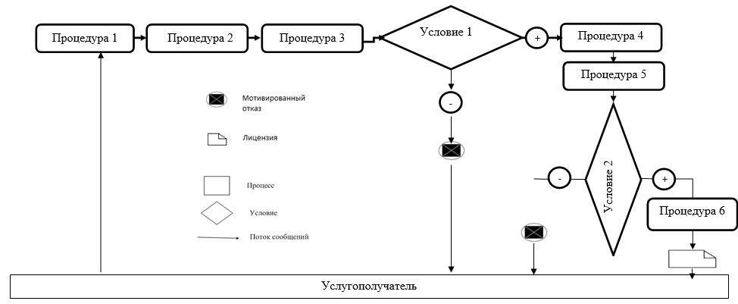

|  |  |
| --- | --- |
|  | Приложение 2 к Регламенту государственной услуги "Выдача лицензии на осуществление деятельности по производству (формуляции) пестицидов (ядохимикатов), реализации пестицидов (ядохимикатов), применению пестицидов (ядохимикатов)  аэрозольным и фумигационным способами" |

**Диаграмма 1. Функциональное взаимодействие информационных**  
**систем при оказании государственной услуги через услугодателя**

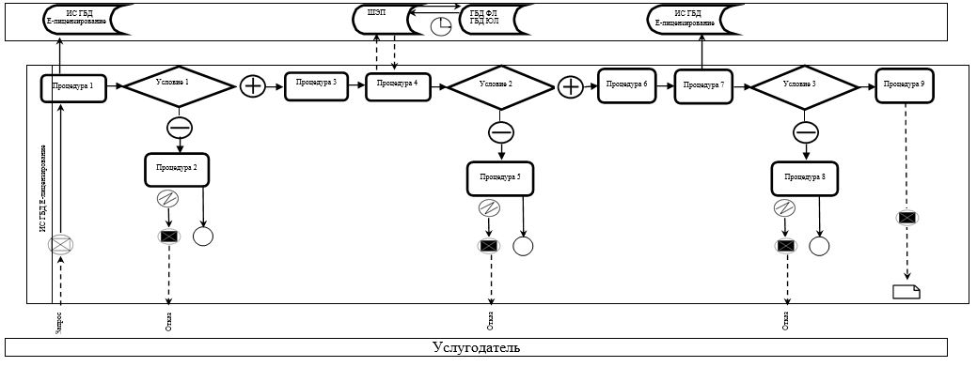

**Диаграмма 2. Функциональное взаимодействие информационных**  
**систем при оказании государственной услуги через**  
**услугополучателя**

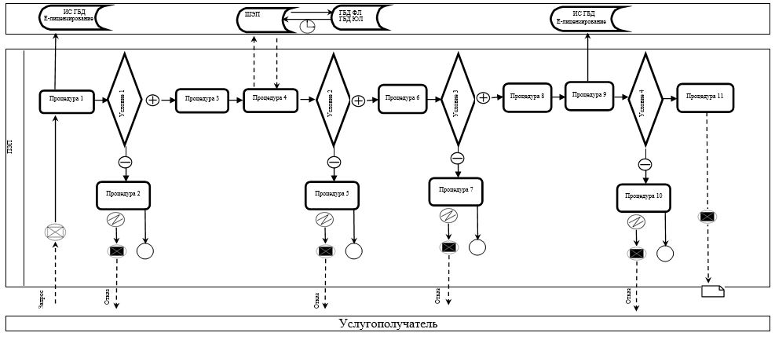

© 2012. РГП на ПХВ «Институт законодательства и правовой информации Республики Казахстан» Министерства юстиции Республики Казахстан